80. Анализ внешней среды и её влияние на реализацию альтернатив развития предприятия.
В управленческой мысли представление о значении внешнего окружения и необходимости учитывать силы, внешние по отношению к организации, появилось в конце 50-гг. Это стало одним из важнейших вкладов системного подхода в науку управления, поскольку подчеркивалась необходимость для руководителя рассматривать свою организацию как целостность, состоящую из взаимосвязанных частей, в свою очередь, опутанных связями с внешним миром. Ситуационный подход позволил расширить теорию систем за счет разработки концепции, согласно которой наиболее подходящий в данной ситуации метод определяется конкретными внутренними и внешними факторами, характеризующими организацию и влияющими
Отдельные авторы делят все факторы (элементы) внешней среды на две группы: прямого воздействия и косвенного воздействия. В первую группу включаются потребители, конкуренты, поставщики, правительственные институты, посредники, финансовые организации и источники трудовых ресурсов. Во вторую группу - общее состояние экономики, социально-культурные, политические, национальные и некоторые другие факторы.

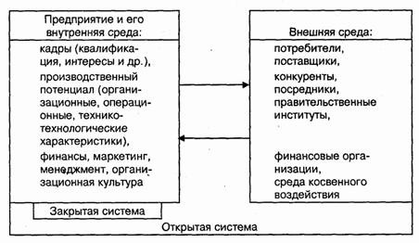

Рис. Предприятие как открытая система
Каждый из факторов может представлять в разное время для одного предприятия либо для разных предприятий в одно время или угрозу или новую возможность. Поэтому состояние внешней среды должно постоянно анализироваться, а результаты анализа - использоваться при выборе альтернатив решения проблем.
В составе конкурентных факторов внешней среды следует учитывать будущие цели конкурентов, оценивать их текущую стратегию, перспективность положения в отрасли, изучать сильные и слабые стороны. Полезна информация о степени удовлетворенности конкурента своим текущим состоянием, его уязвимость, намерения относительно используемой стратегии.
Следует иметь в виду, что конкурентная борьба не ограничивается завоеванием рынка сбыта и покупателей. Она включает и борьбу за сырьевые рынки, капитал, кадры, научно-технические нововведения. В последние десятилетия имеются факты не только резкого противостояния конкурентов, но и их взаимодействия на рынке. Рыночные факторы проявляются в изменениях жизненного цикла товаров и услуг, уровня конкуренции, ценовом механизме, рекламных компаниях, распределении доходов населения, демографической ситуации. Умелое использование влияния данных факторов позволяет избежать нежелательных явлений, а порой и добиться процветания.
Изучение международных факторов необходимо, так как с ними связаны потенциальные перемены и на внутреннем рынке. В частности, целесообразно оценивать принятие политических решений в странах-партнерах, изменение валютного курса, появление новых сырьевых источников в странах-инвесторах. Учет этих и других факторов данной группы дает возможность своевременно принимать решения во избежание нежелательных последствий для деятельности предприятия. Конкретно это может выражаться в ходатайстве перед правительственными органами по защите внутреннего рынка от иностранных конкурентов, либо в усилении международной деловой активности на внешнем рынке.
В целом изучение и анализ факторов внешней среды позволяет составить картину того, на каком качественном уровне находится предприятие относительно конкурентов, что оно в состоянии достигнуть и что для этого необходимо сделать. А самое важное - своевременное выявление внешних факторов и определение интенсивности их влияния дает выигрыш во времени, в худшем случае - для принятия «профилактических» мер по устранению, предупреждению или ослаблению нежелательных воздействий (угроз), в лучшем - для эффективного использования представившихся возможностей.

